

**BÖLÜM : BİLGİSAYAR MÜHENDİSLİĞİ**

**ÖĞRENCİ NO : 110201053**

**AD : FEYYAZ**

**SOYAD : ÖZHAN**

**SINIF : 3**

**ÖĞRETİM TÜRÜ : 1.ÖĞRETİM**

**PROJE ADI : ŞAMPİYONLAR LİGİ**

**HAZIRLANMA TARİHİ : 22.12.2013**

**İÇİNDEKİLER**

**Özet………………………………………………………………………………….……………1**

**Projenin yapılışının detaylı anlatıldığı kısım………………………..………...1**

**Önemli kod parçaları……………………………………………………………………..2**

**Programın çalışması………………………………………………….……………………4**

**Sonuç………………………………………………………………………………………….…6**

**Kaynaklar…………………………………………………………………………………..….6**

**ÖZET**

Bu proje futboldaki şampiyonlar ligi turnuvasının java programlama diliyle programlanmış bilgisayar uygulamasıdır. Uygulamada kullanıcı 16 takımı elle girebilmektedir. Giremediği kadarını uygulamamız otomatik atamaktadır. Takım sayısı 16 yı bulduğunda gruplar oluşturulur ve ardından her grubun fikstürü oluşturulur.

**PROJENİN YAPILIŞININ DETAYLI ANLATILDIĞI KISIM**

Projeyi yaparken takımların amblemlerini buldum. Bunların ekranda nasıl gösterildiğini inceledim. Buton, label gibi araçların ekranda yerleşimin nasıl olduğunu araştırdım. Projem 3 jframeden oluşur. Birincide takım ekleme işlemleri yapılır. İkincide oluşturulan gruplar ekranda gösterilir. Üçüncüde grupların fikstürleri ekranda gösterilir. İlk olarak kullanıcı takım ekler. 16 ya tamamlamazsa uygulama tamamlar. Sonra rastgele gruplar ve fikstür oluşturulur.

**1**

**ÖNEMLİ KOD PARÇALARI**



Bu kod parçasında takımların amblemlerini proje klasöründen okutma yaptım.

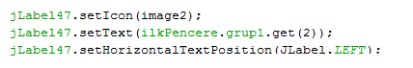

Bu kod okutulan takım amblemini ilgili jlabele atadım ve jlabelin text kısmını sol tarafına ayarladım.

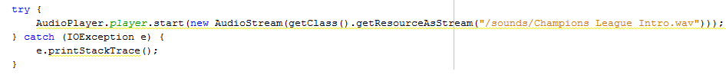

Müzik ekleme kodu

**2**

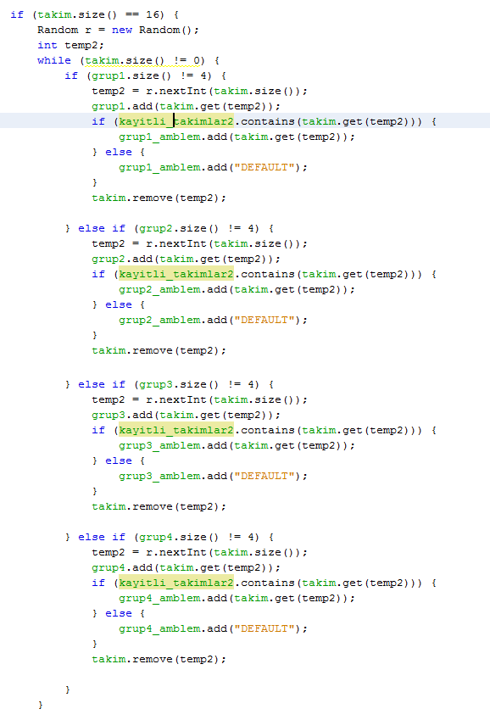

Bu kod parçasında rastgele grupların oluşmasını sağladım.

**3**

**PROGRAMIN ÇALIŞMASI**

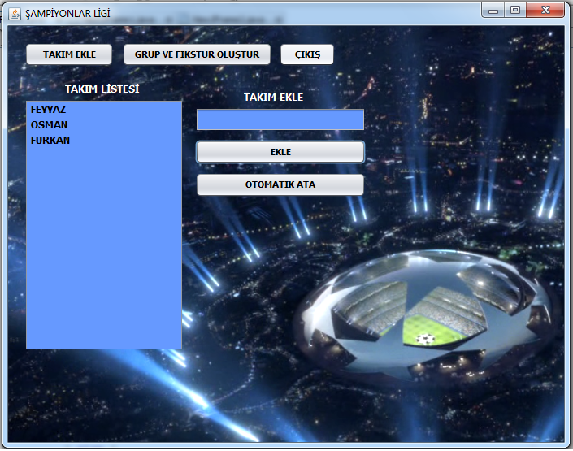

Takım ekleme kısmı

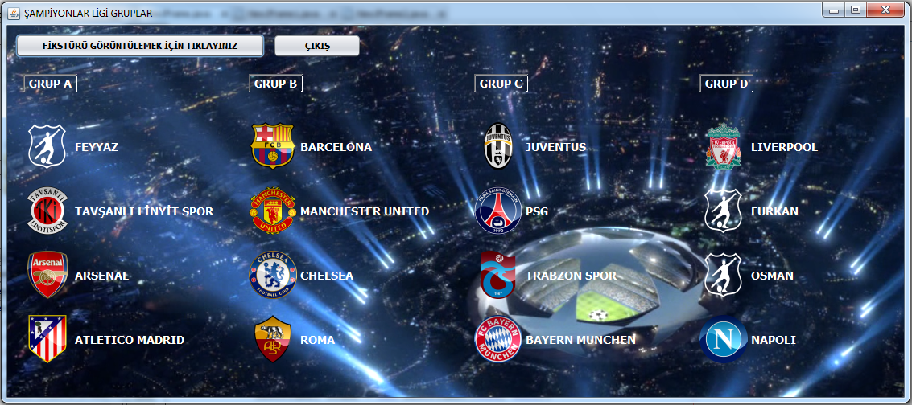

Grupları gösterme kısmı

**4**

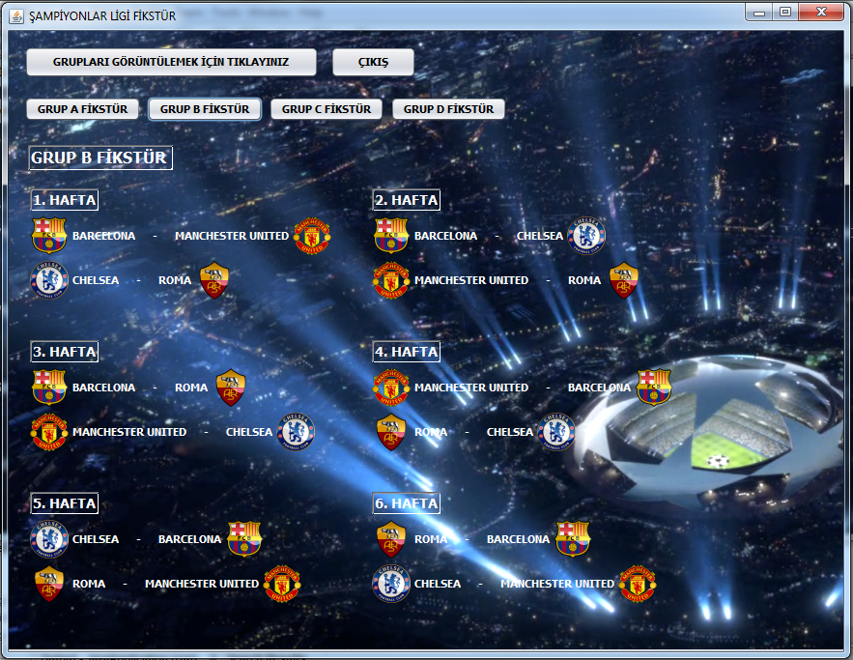

Fikstür görüntüleme kısmı

**5**

**SONUÇ**

Projede buton label gibi nesnelerin yerleşimine dikkat ettim. Bu proje bana java programlama dilinde görsel programlamanın daha iyi nasıl yapılabileceğini öğretti.

**KAYNAKLAR**

www. stackoverflow.com

www.ogretiyor.com

www.seyretogren.com

docs.oracle.com

forum.donanimhaber.com

**6**